Bài 1 (Lý thuyết):

**1. Các loại thiết bị liên quan đến Mạng:**

**Router**

* Thiết bị định tuyến, kết nối mạng nội bộ (LAN) với mạng Internet.
* 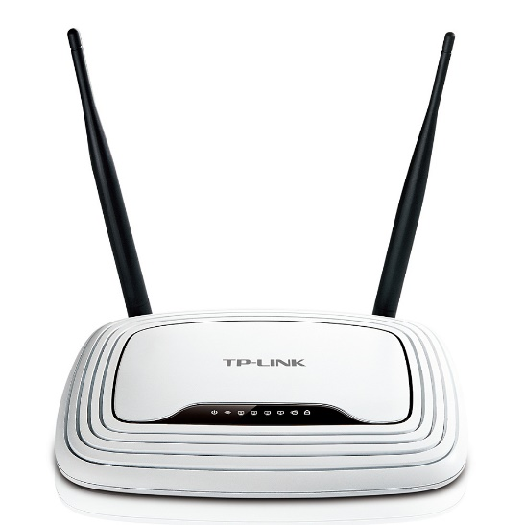Ví dụ: Router Wi-Fi gia đình.

**Switch**

* Chia mạng nội bộ, kết nối nhiều thiết bị trong cùng một hệ thống mạng.
* Ví dụ: Switch 8 cổng.

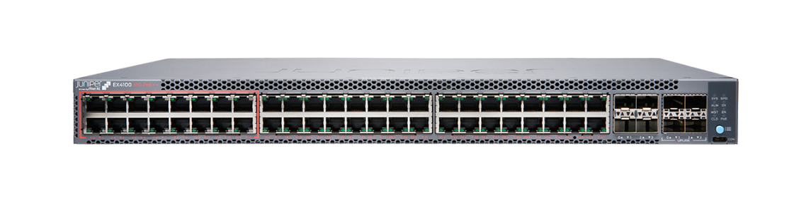

**Modem**

* Chuyển đổi tín hiệu từ nhà mạng sang tín hiệu số để sử dụng Internet.
* Ví dụ: Modem cáp quang.

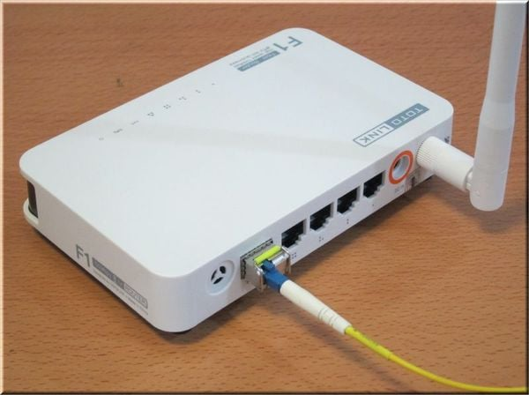

**Access Point (AP)**

* Mở rộng mạng không dây, cung cấp Wi-Fi trong khu vực rộng hơn.
* Ví dụ: Bộ phát Wi-Fi Mesh.

**Firewall (Tường lửa)**

* Bảo vệ mạng khỏi các mối đe dọa bên ngoài, lọc lưu lượng truy cập.
* Ví dụ: Firewall Cisco.

**2. Những vấn đề khi mất Internet trong 5 phút**

* **Làm gián đoạn công việc:** Mất kết nối với các dịch vụ đám mây, họp trực tuyến (Zoom, Google Meet).
* **Không thể truy cập thông tin:** Không tra cứu tài liệu, không sử dụng Google.
* **Dịch vụ trực tuyến bị ngừng:** Các website, ứng dụng web không hoạt động.
* **Mất liên lạc:** Messenger, Zalo, Email không gửi nhận được.
* **Gián đoạn giải trí:** Không xem video YouTube, Netflix, chơi game online.

**3. Mục tiêu sau khi hoàn thành môn học Nhập môn Mạng máy tính**

* Hiểu được các khái niệm cơ bản về mạng máy tính (LAN, WAN, Internet).
* Biết cách cấu hình thiết bị mạng như Router, Switch, Access Point.
* Hiểu về địa chỉ IP, subnet, DHCP, DNS, NAT, v.v.
* Nắm vững các giao thức mạng quan trọng như TCP/IP, HTTP, FTP, SSH.
* Có khả năng khắc phục sự cố mạng cơ bản.
* Hiểu về bảo mật mạng và cách bảo vệ hệ thống khỏi tấn công.

3. BỎ FILE WORD ĐÓ VÀO LINK GITHUB  
4. TẠO MỘT FILE WORD THỨ 2 CÓ TÊN FILE: HỌ TÊN-MSSV-LỚP. SAU ĐÓ ANH CHỊ BỎ ĐƯỜNG LINK GITHUB, LINK YOUTUBE VÀO VÀ NỘP VÀO ĐÂY.

2.2Thử nghiệm bắt gói tin với Wireshark

1. Tổng thời gian bắt gói tin trong từng trang web <https://dantri.com.vn/> là từ 19.601809 -> 24.742077 và tổng số gói

tin bắt được là 7494

2. Liệt kê ít nhất 5 giao thức khác nhau xuất hiện trong cột giao thức (Protocol)

khi không áp dụng bộ lọc “http” khi truy cập 2 website. Tìm hiểu trên Internet

và mô tả ngắn gọn chức năng chính của các giao thức đó.

Dưới đây là mô tả ngắn gọn về 5 giao thức:

1. **RTCP (Real-time Transport Control Protocol)** – Giao thức điều khiển giúp giám sát chất lượng truyền dữ liệu trong các ứng dụng thời gian thực như VoIP, video call.
2. **QUIC (Quick UDP Internet Connections)** – Giao thức thay thế TCP, giúp tăng tốc tải trang web và giảm độ trễ bằng cách truyền dữ liệu qua UDP.
3. **TCP (Transmission Control Protocol)** – Giao thức đảm bảo truyền dữ liệu tin cậy, được sử dụng trong HTTP, FTP, SSH.
4. **UDP (User Datagram Protocol)** – Giao thức truyền dữ liệu không có xác nhận, phù hợp cho video streaming, VoIP, game online.
5. **DNS (Domain Name System)** – Giao thức phân giải tên miền thành địa chỉ IP, giúp truy cập website dễ dàng hơn.

3. Mất bao lâu từ khi gói tin HTTP GET đầu tiên được gửi cho đến khi HTTP 200

OK đầu tiên được nhận đối với mỗi website đã thử nghiệm. (mặc định, giá trị

của cột thời gian (Time) trong packet-listing window là khoảng thời gian tính

bằng giây kể từ khi chương trình Wireshark bắt đầu bắt gói tin).

Website [https://gaia.cs.umass.edu/wireshark-labs/INTRO-wireshark-file1.html](https://gaia.cs.umass.edu/wireshark-labs/INTRO-wireshark-file1.html%20) 13s -> 16s  
website <https://dantri.com.vn/> từ 19s đến 24s

4. Nội dung hiển thị trên trang web gaia.cs.umass.edu

“Congratulations! You've downloaded the first Wireshark lab file!”

có nằm trong các gói tin HTTP bắt được hay không? Nếu có, hãy tìm và xác

định vị trí của nội dung này trong các gói tin bắt được.

5. Địa chỉ IP của gaia.cs.umass.edu và website đã chọn ở bước 10 là gì? Địa chỉ IP

của máy tính đang sử dụng là Internet Protocol Version 6, Src: 2404:6800:4005:81f::200e, Dst: 2405:4802:80fe:9520:d5a4:9661:551c:f020

6. Qua ví dụ bắt gói tin trên và kết quả bắt gói tin từ Wireshark, hãy mô tả ngắn

gọn diễn biến xảy ra khi bắt đầu truy cập vào một đường dẫn đến một trang

web cho đến lúc xem được các nội dung trên trang web đó.